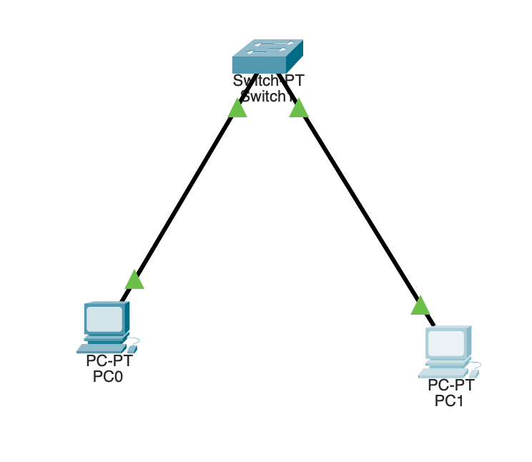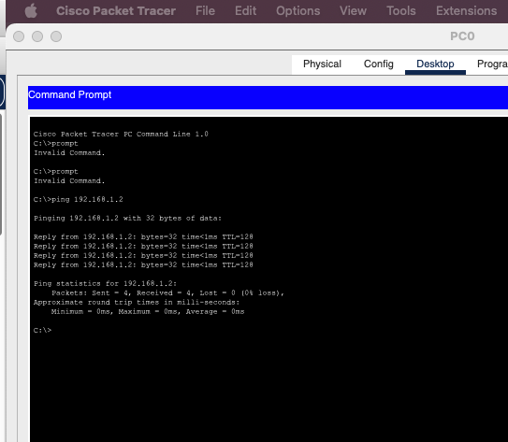

3. Comunicación CON PC 1

4. Si probamos otra IP no funciona

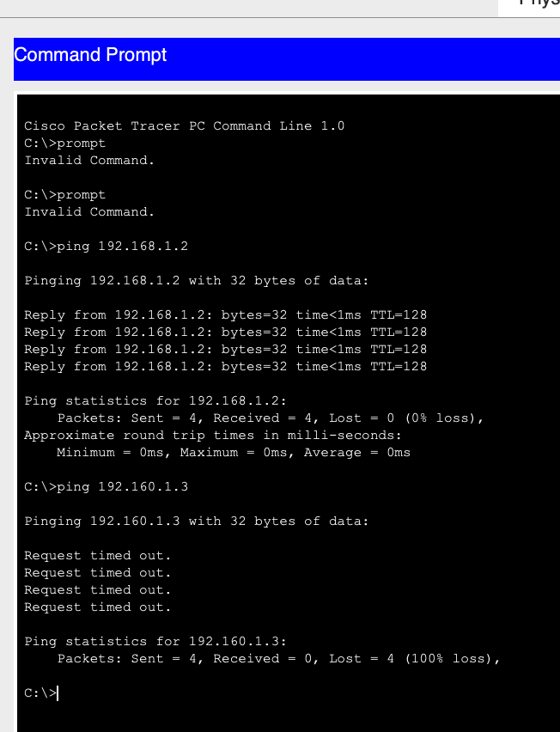

2. Configuramos la IP para que esten en la misma red

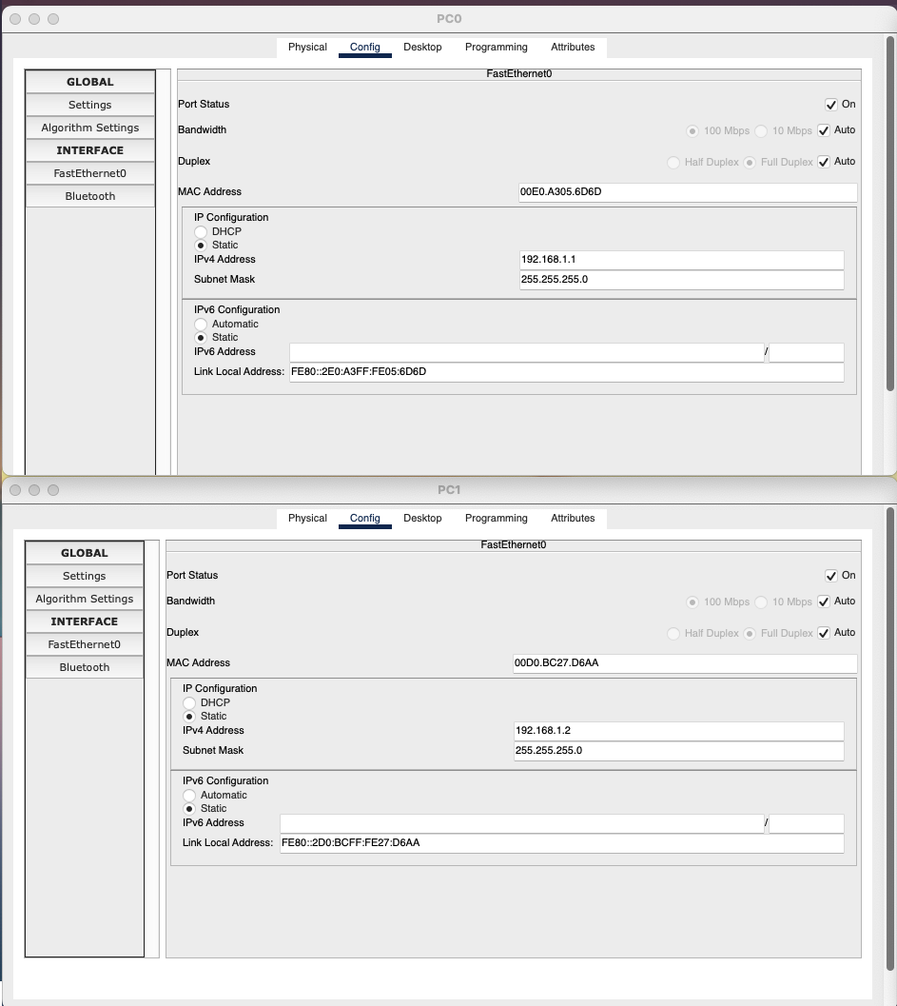

5. Direcciones IP aprendidas por PC 0



6.Con ipconfig podemos ver nuestra IP y máscara de subred que hemos configurado previamente

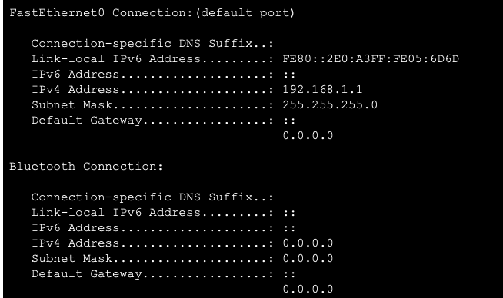

7. ping 192.168.1.1, arp -a , ipconfig en PC01

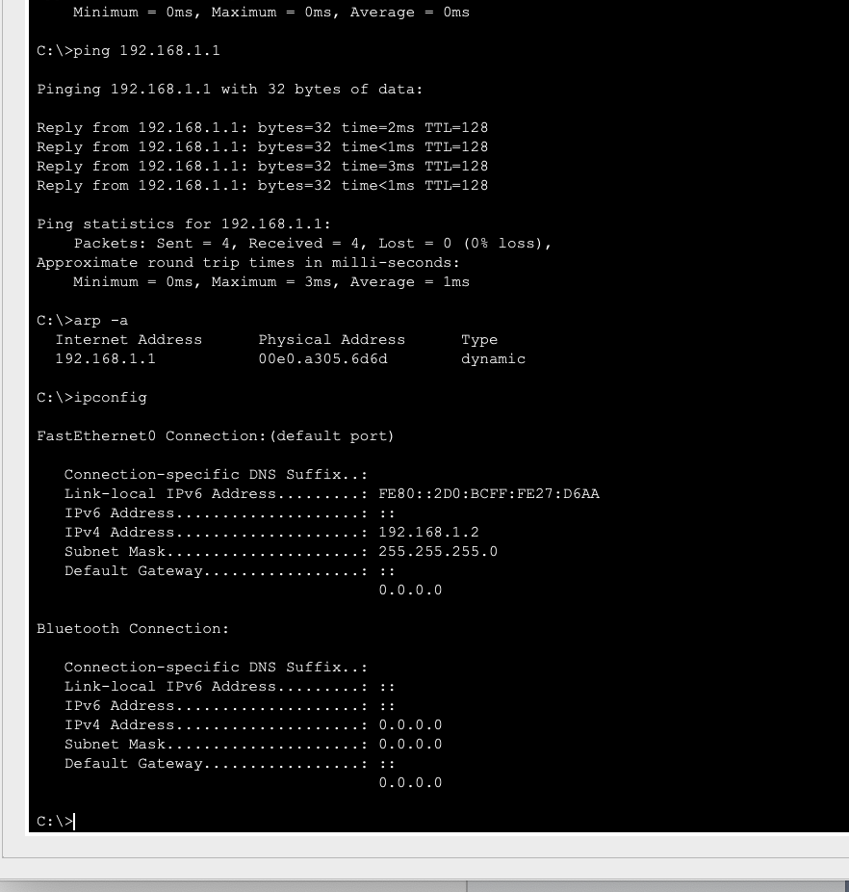

Router 3

f0/0



f1/0



Router 2

f0/0



f1/0

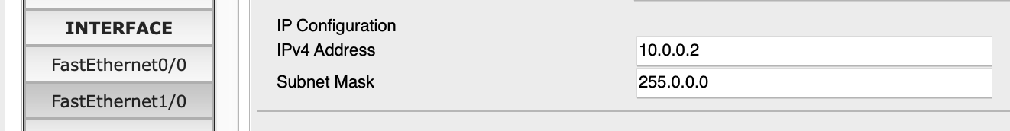

configurar gateway (dirección del Router0 en su red)

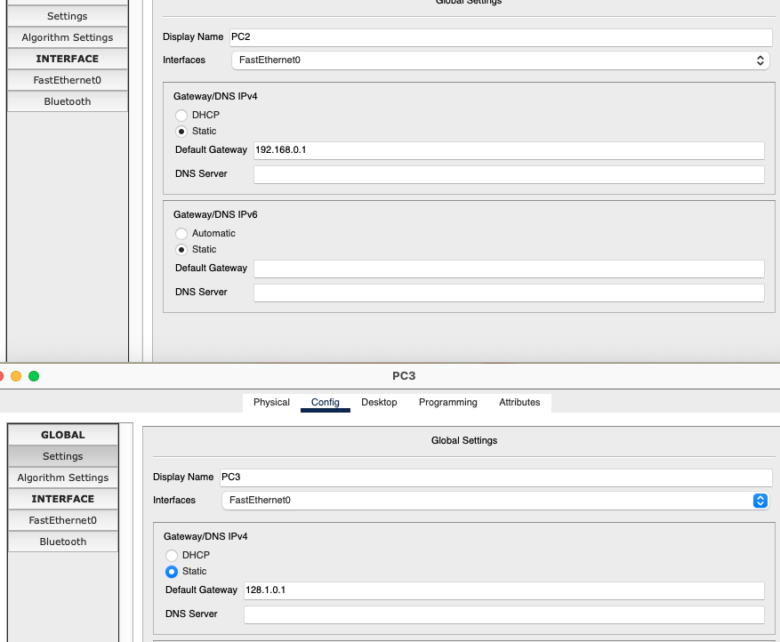

Si probamos a hacer un ping para comunica PC2 con PC3 no se recibe respuesta

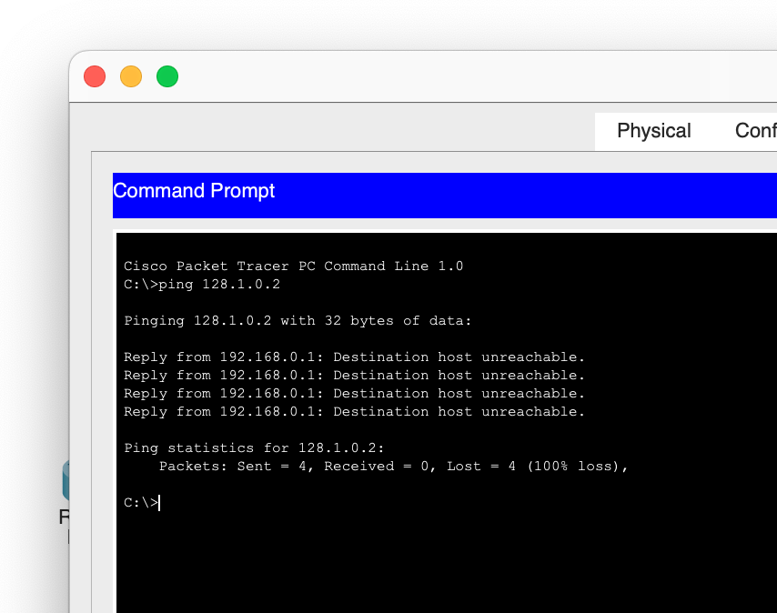

Añadimos las 2 redes a las que pertenece este router

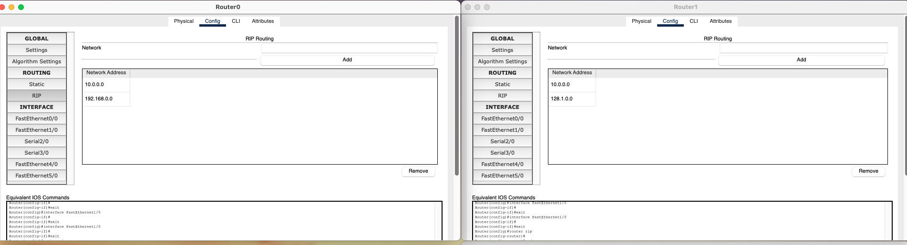

Ahora si existe respuesta

